**Всероссийская акция «Поделись своим знанием. Новые горизонты»**

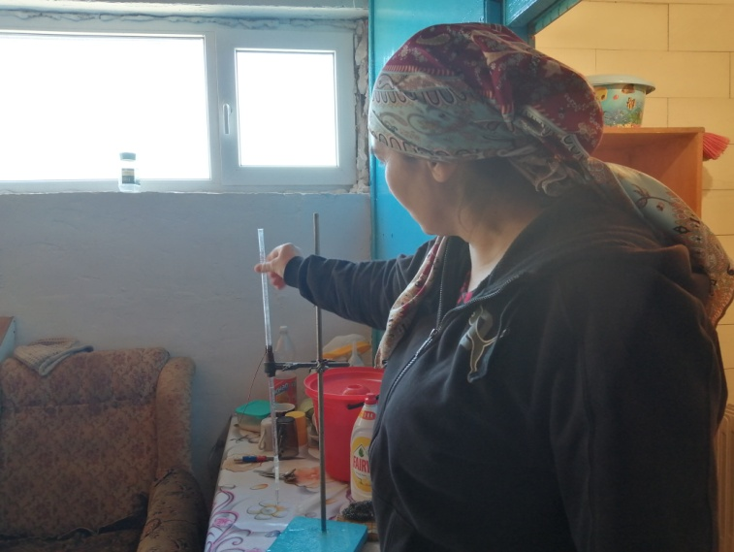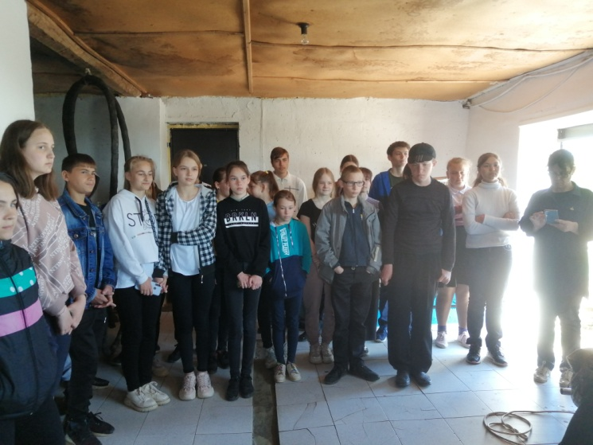

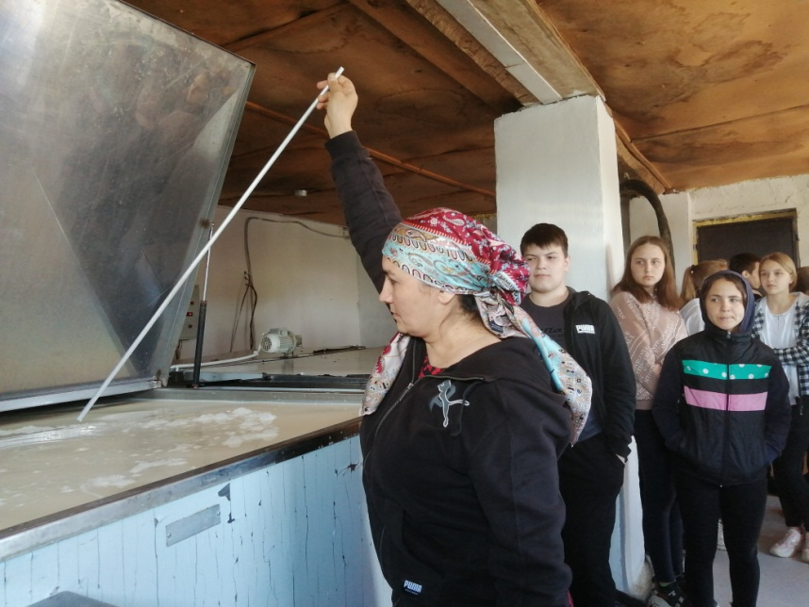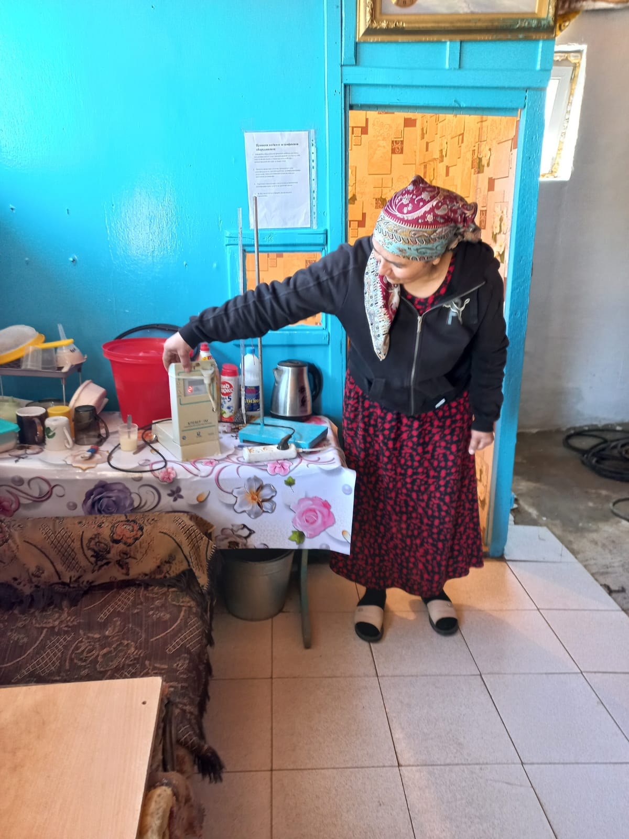

Встреча «Поделись своим знанием. Новые горизонты» учащихся 7-11 классов с индивидуальным предпринимателем Узиевой Л. А. Встреча прошла на рабочем месте предпринимателя «Пункте приема молока». Людмила Алхазуровна рассказала ребятам о своей работе, с чего и как начиналась ее деятельность. Какие трудности могут ожидать на пути любых поставленных целей и как их преодолеть. Пожелала ребятам быть позитивными с уверенностью подходить к любым начинаниям и не бояться сложных препятствий.